Nama : Amien Kurniawan

NIM : 21120114140074

JSON (JavaScript Object Notation) adalah format pertukaran data yang ringan, mudah dibaca dan ditulis oleh manusia, serta mudah diterjemahkan dan dibuat (generate) oleh komputer. Format ini dibuat berdasarkan bagian dari [Bahasa Pemprograman JavaScript](http://javascript.crockford.com/), [Standar ECMA-262 Edisi ke-3 - Desember 1999](http://www.ecma-international.org/publications/files/ecma-st/ECMA-262.pdf). JSON merupakan format teks yang tidak bergantung pada bahasa pemprograman apapun karena menggunakan gaya bahasa yang umum digunakan oleh programmer keluarga C termasuk C, C++, C#, Java, JavaScript, Perl, Python dll. Oleh karena sifat-sifat tersebut, menjadikan JSON ideal sebagai bahasa pertukaran-data.

JSON terbuat dari dua struktur:

* Kumpulan pasangan nama/nilai. Pada beberapa bahasa, hal ini dinyatakan sebagai objek (object), rekaman (record), struktur (struct), kamus (dictionary), tabel hash (hash table), daftar berkunci (keyed list), atau [associative array](http://en.wikipedia.org/wiki/Associative_array).
* Daftar nilai terurutkan (an ordered list of values). Pada kebanyakan bahasa, hal ini dinyatakan sebagai larik (array), vektor (vector), daftar (list), atau urutan (sequence).
* truktur-struktur data ini disebut sebagai struktur data universal. Pada dasarnya, semua bahasa pemprograman moderen mendukung struktur data ini dalam bentuk yang sama maupun berlainan. Hal ini pantas disebut demikian karena format data mudah dipertukarkan dengan bahasa-bahasa pemprograman yang juga berdasarkan pada struktur data ini.

JSON menggunakan bentuk sebagai berikut:

Objek adalah sepasang nama/nilai yang tidak terurutkan. Objek dimulai dengan { (kurung kurawal buka) dan diakhiri dengan } (kurung kurawal tutup). Setiap nama diikuti dengan : (titik dua) dan setiap pasangan nama/nilai dipisahkan oleh , (koma).

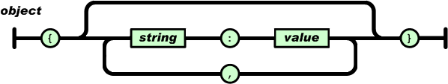

Larik adalah kumpulan nilai yang terurutkan. Larik dimulai dengan [ (kurung kotak buka) dan diakhiri dengan ] (kurung kotak tutup). Setiap nilai dipisahkan oleh , (koma).

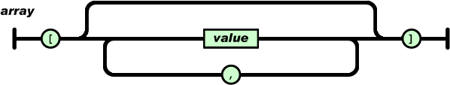

Nilai (value) dapat berupa sebuah string dalam tanda kutip ganda, atau angka, atau true atau false atau null, atau sebuah objek atau sebuah larik. Struktur-struktur tersebut dapat disusun bertingkat.

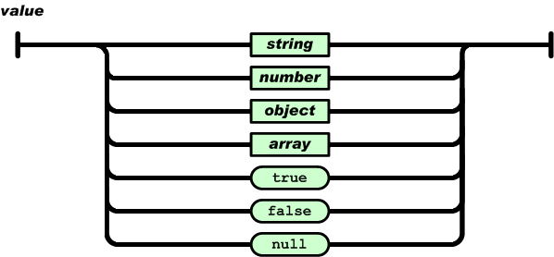

String adalah kumpulan dari nol atau lebih karakter Unicode, yang dibungkus dengan tanda kutip ganda. Di dalam string dapat digunakan backslash escapes "\" untuk membentuk karakter khusus. Sebuah karakter mewakili karakter tunggal pada string. String sangat mirip dengan string C atau Java.

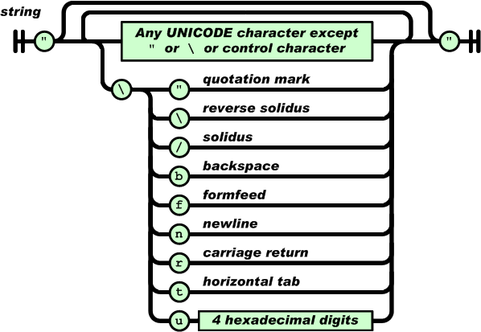

Angka adalah sangat mirip dengan angka di C atau Java, kecuali format oktal dan heksadesimal tidak digunakan.

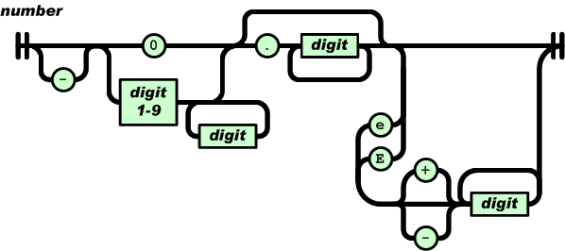

Spasi kosong (whitespace) dapat disisipkan di antara pasangan tanda-tanda tersebut, kecuali beberapa detil encoding yang secara lengkap dipaparkan oleh bahasa pemprograman yang bersangkutan.

Penggunaan JSON Sebagai Objek pada JavaScript

Format yang digunakan JSON secara sintaks indentik aatau memiliki kesamaan dengan code yang digunakan JavaScript untuk membuat sebuah objek.

Karena kesamaan inilah dibandingkan dengan menggunakan parser (seperti yang dilakukan XML) sebuah program JavaScript dapat menggunakan function JavaScipt Standard untuk mengubah data pada JSON menjadi sebuah objek asli JavaScript. Hal ini merupakan salah satu faktor yang menjadikan JSON sebagai alternatif yang lebih baik dibandingkan XML sebagai bahasa format pernyimpanan dan pertukaran data.

Keunggulan JSON

JSON memiliki beberapa keunggulan dibandingkan dengan XML terutama dapat penggunaan apikasi AJAX. Beberapa kelebihan JSON antara lain :

* JSON lebih ringkas, cepat, dan mudah.
* JSON tidak menggunakan tag penutup
* JSON lebih cepat untuk dibaca dan ditulis
* JSON dapat menggunakan array
* JSON tidak perlu menggunakan parser khusus untuk diubah menjadi sebuah objek, melainkan hanya perlu menggunakan function default dari JavaScript.

*Sumber : http://www.ariona.net/apa-itu-json/*

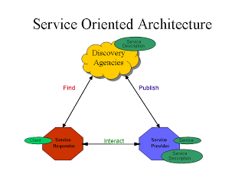

*Web service* adalah aplikasi sekumpulan data (*database*), perangkat lunak (*software*) atau bagian dari perangkat lunak yang dapat diakses secara remote oleh berbagai piranti dengan sebuah perantara tertentu.  Secara umum,*web service*  dapat diidentifikasikan dengan menggunakan URL seperti hanya web pada umumnya. Namun yang membedakan *web service* dengan web pada umumnya adalah interaksi yang diberikan oleh *web service*. Berbeda dengan URL *web* pada umumnya, URL *web service* hanya menggandung kumpulan informasi, perintah, konfigurasi atau sintaks yang berguna membangun sebuah fungsi-fungsi tertentu dari aplikasi.

*Web service* dapat diartikan juga sebuah metode pertukaran data, tanpa memperhatikan dimana sebuah*database* ditanamkan, dibuat dalam bahasa apa sebuah aplikasi yang mengkonsumsi data, dan di platform apa sebuah data itu dikonsumsi. *Web service* mampu menunjang interoperabilitas. Sehingga *web service* mampu menjadi sebuah jembatan penghubung antara berbagai sistem yang ada.

Menurut W3C *Web services Architecture Working Group* pengertian *Web service* adalah sebuah sistem *software*yang di desain untuk mendukung interoperabilitas interaksi mesin ke mesin melalui sebuah jaringan. Interface*web service* dideskripsikan dengan menggunakan format yang mampu diproses oleh mesin (khususnya WSDL). Sistem lain yang akan berinteraksi dengan *web service* hanya memerlukan SOAP, yang biasanya disampaikan dengan HTTP dan XML sehingga mempunyai korelasi dengan standar Web (Web Services Architecture Working Group, 2004).

*Web* pada umumnya digunakan untuk melakukan *respon* dan *request* yang dilakukan antara *client* dan *server*. Sebagai contoh, seorang pengguna layanan *web* tertentu mengetikan alamat *url web* untuk membentuk sebuah*request*. *Request* akan sampai pada *server*, diolah dan kemudian disajikan dalam bentuk sebuah respon. Dengan singkat kata terjadilah hubungan *client-server* secara sederhana.

Sedangkan pada *web service*hubungan antara *client*dan *server*tidak terjadi secara langsung. Hubungan antara*client*dan *server*dijembatani oleh file *web service*dalam format tertentu. Sehingga akses terhadap *database*akan ditanggani tidak secara langsung oleh *server*, melainkan melalui perantara yang disebut sebagai *web service*. Peran dari *web service*ini akan mempermudah distribusi sekaligus integrasi database yang tersebar di beberapa *server* sekaligus.

*Sumber : http://saptafina13.blogspot.co.id/2013/04/pengertian-web-service.html*